ACO Profiline 1,0 m Sockelrinne H30cm vz B25cm

ACO

Eigenschaften

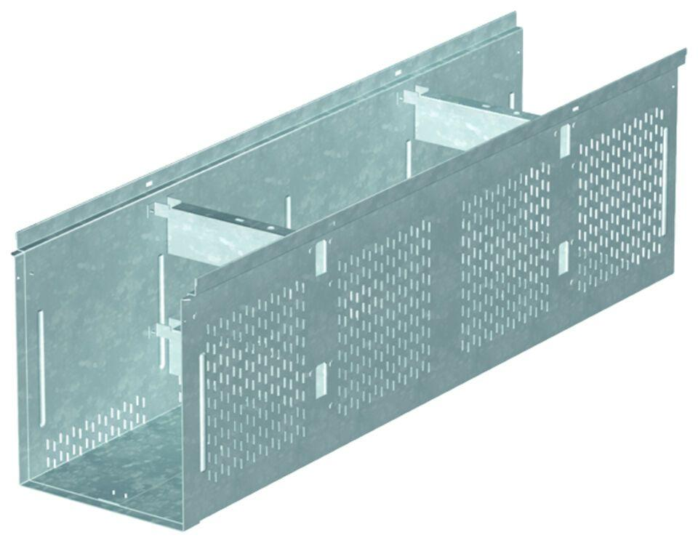

GTIN:

4002626864857

HAN:

2079479

Ausführung Abdeckung

ohne Rost

Ausführung Rinne

Kastenrinne mit offenen Seitenwänden

Form

gerade Rinne

Produkt

Kastenrinne mit offenen Seitenwänden

Verbindung Rinnenelemente

Steckverbindung

Werkstoff

Stahl

Länge (mm)

1.000,00

Nennweite DN

250,00

Gefälle Rinne

ohne Gefälle